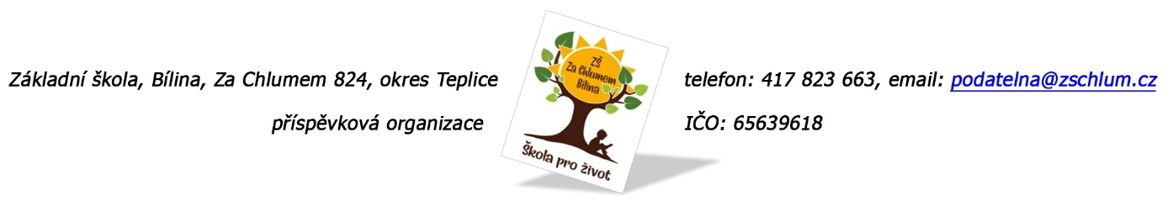

**Poprokan papír s.r.o.**

**Brožíkova 862**

**330 11 Třemošná**

**Objednávka č. 329/2022**

Ředitelství školy objednává pro potřebu školy učebnice pro 1. a 2. stupeň:

viz nabídka č. 10015411

Přepokládaná výše objednávka je 69.091,88 Kč.

Tato Objednávka/Smlouva bude v plném rozsahu uveřejněna v informačním systému registru smluv na Portále veřejné správy dle zákona č. 340/2016 Sb., o registru smluv, ve znění pozdějších přepisů. Uveřejnění této Objednávky/Smlouvy v registru smluv zajistí odběratel.

AKCEPTACE OBJEDNÁVKY (datum a podpis): 12. 1. 2023

Děkujeme za kladné vyřízení objednávky

Fakturu zasílejte na výše uvedenou adresu.

V Bílině dne: 31. 12. 2022 za ZŠ: Fojtíková Andrea

ekonom školy

Bankovní spojení: KB, a.s. Bílina

č.ú. 822960297/0100

email: [fojtikova@zschlum.cz](mailto:fojtikova@zschlum.cz)

IČO: 65639618